INDICAÇÃO Nº __/2025/GAB. PROF. EDINHO

ASSUNTO: Roçagem e limpeza de área verde em frente ao nº 369 na Av. Amália Demo Franceschini – Jardim São Domingos

EXMO. SR. PRESIDENTE DA CÂMARA MUNICIPAL DE SUMARÉ,

Indico ao Exmo. Sr. Prefeito Municipal que solicite ao departamento competente da Secretaria Municipal de Obras a adoção das medidas necessárias para a roçagem e limpeza de área verde em frente ao nº 369 na Av. Amália Demo Franceschini – Jardim São Domingos. Segue imagens em anexo.
O mato alto e o acúmulo de lixo no local têm causado transtornos aos moradores, favorecendo a proliferação de insetos e animais peçonhentos, além de comprometer a segurança e a boa aparência da via pública. A manutenção adequada é essencial para a saúde e o bem-estar da comunidade.
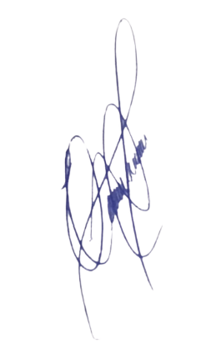
Diante do exposto e confiantes em sua atenção, aguardamos a tomada das medidas necessárias para atender a esta demanda, beneficiando a comunidade e assegurando a adequada manutenção do espaço público.
Sala das Sessões, 23 de abril de 2025.

.PROFESSOR EDINHO
VEREADOR

